宁波市2013年高考模拟试题
康康多多
文综试卷地理题
选择题部分(共140分)
选择题部分共35小题。每小题4分。共140分。在每题给出的四个选项中，只有一项是符合题目要求的。
通过网络搜索旅游目的地是目前确定旅游去向的重要方式。下表是某搜索网以海南、云南、四川、山东四个省为旅游目的地的搜索人数（万人）。完成1～2题。
第1～2题表 四省旅游目的地逐月搜索人数（万人）
月份 | 1 | 2 | 3 | 4 | 5 | 6 | 7 | 8 | 9 | 10 | 11 | 12
甲 | 10 | 6.8 | 12.4 | 14.2 | 16.3 | 17.9 | 23.1 | 24.2 | 25.0 | 26.2 | 17.3 | 15.8
乙 | 15 | 12.7 | 13.2 | 14.1 | 13.1 | 15.7 | 17.1 | 16.2 | 19.0 | 14.9 | 16.4 | 21.4
丙 | 4.1 | 4.1 | 5.0 | 6.1 | 7.2 | 10.0 | 13.9 | 15.0 | 16.1 | 10.2 | 5.9 | 4.3
丁 | 0.2 | 0.3 | 2.9 | 5.7 | 6.0 | 10.3 | 17.5 | 12.3 | 10.2 | 4.1 | 2.2 | 0.8
1．表中甲、乙、丙、丁四个省分别是
A．云南、海南、四川、山东 B．海南、云南、四川、山东
C．四川、海南、山东、云南 D．山东、四川、海南、云南
2．从表中信息看出，影响旅游区某时段成为旅游目的地的最重要因素是
A．旅游者的搜索水平 B．旅游者的休假时间
C．旅游区的接待能力 D．旅游区的气候条件
海洋产业结构是指各海洋产业部门之间的比例构成关系，其划分依据为国民经济三次产业分类标准。下图为“2004～2011 年宁波市海洋经济产业结构统计图”。完成3～4题。
第3～4题图
3．有关宁波市海洋产业的说法，正确的是
A．第一产业产值连续下降 B．第二产业生产水平较高
C．第三产业比重持续提升 D．第二产业变化幅度最大
4．宁波海洋经济产业结构优化升级的途径有
①大力发展滨海旅游业 ②加快发展海洋运输业
③稳定提高海洋捕捞业 ④大力开采滨海油气资源
A．①② B．②③ C．③④ D．①④
下图示意某小区域地形，读图完成5～6题。
5．关于图中甲、乙、丙、丁聚落的形成及发展的叙述，正确的是：
A．甲聚落有河流经过，取水最方便，发展最快
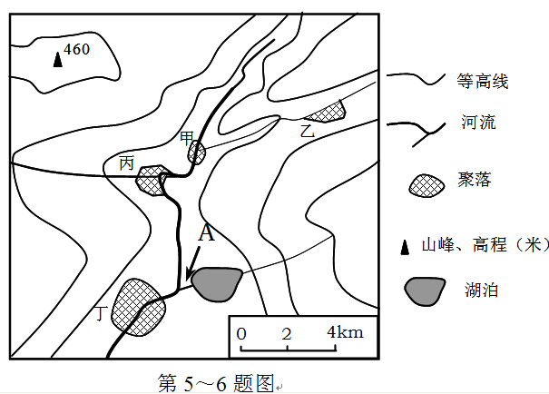
B．乙聚落地势最高，洪涝灾害少，形成最早
C．丙聚落在河流凹岸，水深易建码头，形成最早
D．丁聚落地形平坦，水陆交通便利，规模最大
6．若图中A河流定期改向可能的原因是
①全区全年高温，蒸发稳定 ②全区降水有明显的季节变化
③A附近区域地形平坦 ④植被覆盖良好，水土流失少
A．①② B．①③ C．②③ D．②④
城市化过程包含了人口城市化和土地城市化等过程。下图示意我国四个省（市、自治区）2000年土地城市化质量的差异。完成7~8题。

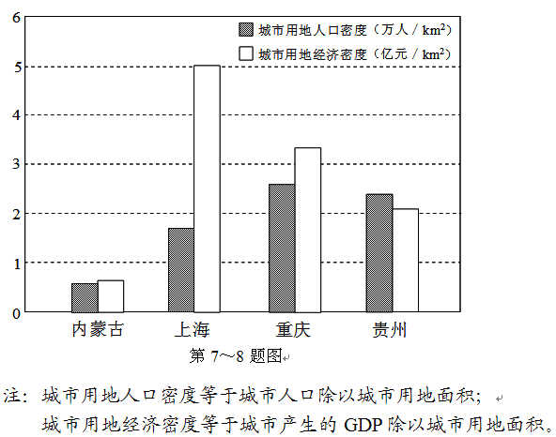

7．根据图中信息，推断出关于四省市的结论正确的是
A．内蒙古的城市化进程最合理 B．上海的城市化质量最高
C．重庆的城市化速度最快 D．贵州的滞后城市化程度最高
8．重庆城市用地人口密度大于上海，但城市用地经济密度却低于上海，与其相关的因素是
A．地形起伏较大，经济发展相对落后 B．第一产业发达
C．城市用地较为完整 D．城市化水平较高
下图为全国部分城市1月平均气温及三类谷物发芽适宜温度图，读图完成9~10题。
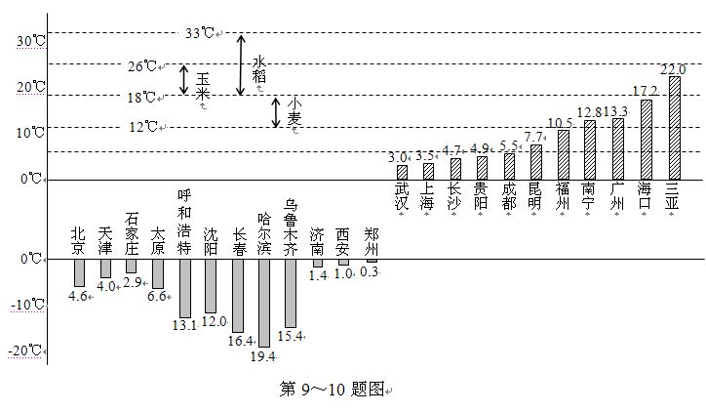

9．根据图示气温数据特征能够推测
A．我国1月气温自北向南逐渐升高 B．我国1月南北最大温差为41.4°C
C．三亚受海洋影响最明显 D．西安和郑州最靠近秦岭—淮河一线
10．关于三类谷物种植时空状况的叙述，正确的是
A．冬季水稻种植区面积大于小麦种植区 B．云贵高原地区不适宜种植玉米
C．西安所在的平原以种植冬小麦为主 D．三种谷物在海南岛各地可以随时播种
11．下图为某时段甲地昼长和乙地夜长变化统计图。下列判断正确的是
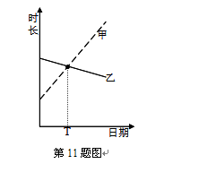
A．甲、乙两地不在同一南半球或北半球
B．T日，甲地的昼长为12小时
C．甲、乙两地的正午太阳高度变化一致
D．甲地的地球自转线速度大于乙地

非选择题部分(共160分)
36．（28分）根据图文材料（图1为卡塔尔区域示意图，图2为该国首都多哈气候统计图），完成下列问题。
卡塔尔是世界上最富有的国家之一，人均GDP达到90000美元。液化天然气是由气态天然气冷却加工而成的，其体积约为同量气态天然气体积的1/600。卡塔尔是世界上最大的液化天然气生产和出口国，主要出口到日本、西欧等地。
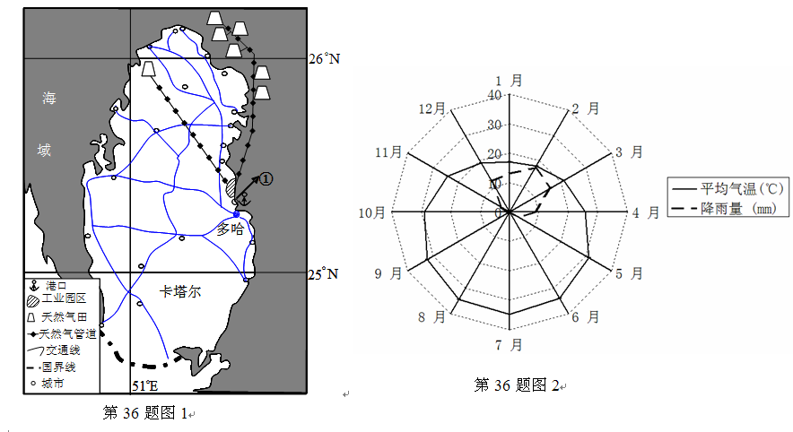

（1）简述多哈气候特征及其成因。（6分）

（2）说出卡塔尔的地形起伏特征并说明判断理由。（6分）

（3）说出多哈解决城市用水的主要途径并分析原因。（8分）

（4）①是世界上最大的液化天然气港，简析其形成条件。（8分）

37．（28分）2010年10月，电子产业专业制造商富士康最大的组装生产企业在郑州落户。图1为黄河冲积扇分布图（局部），图2为图1中洛阳北至商丘一线冲积扇剖面示意图。完成下列问题。
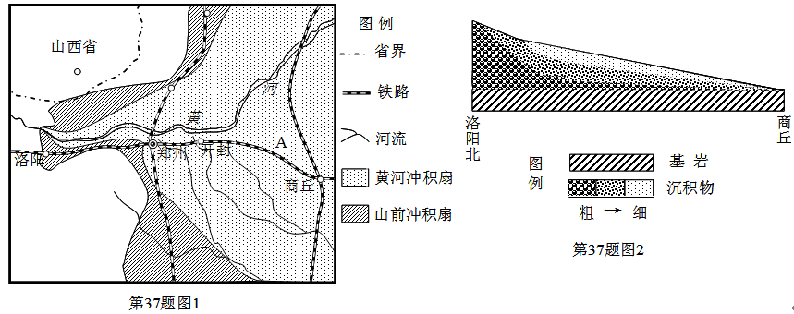
（1）描述黄河冲积扇沉积颗粒物的空间分布特征，并说明形成原因。（8分）
A

（2）分析A地农业发展中面临的主要生态问题及其成因，提出解决措施。（10分）

（3）分析富士康选择落户郑州而不是开封的主要原因。（10分）

一、选择题
1.A 2.D 3.B 4.A 5.D 6.C 7.B 8.A 9.D 10.C 11.B
二、综合题
36.（28分）
（1）全年高温（2分）；全年降水稀少（2分）；（或全年高温少雨） 原因是：受副热带高气压带控制（或东北信风控制）（2分）
（2）中间高，沿海低；起伏较小（或地形平坦）（2分，答对一个即给2分） 理由：地处半岛（2分）；交通线路成网状且分布均匀（或陆上天然气管道平直）（2分）。
（3）海水淡化（石油换水）（2分） 多哈气候干旱，水资源缺乏（2分）；临海（2分）；经济发达（2分）；石油资源非常丰富（此答案专门针对石油换水）；（其他合理答案也可给分）
（3）有良好的港口条件（2分）；靠近天然气田（资源丰富）；产量大；（答对其中一点得2分）；附近有液化气加工厂（2分）；与输出国距离远，适宜海运（2分）。
37.（28分）
（1）自西向东颗粒逐渐减小（2分），自西向东沉积物厚度逐渐变小（2分） 理由是：黄河冲出山口后，流速逐渐降低，颗粒大的先沉积且沉积较多（2分），颗粒小的后沉积且沉积较少（2分）
（2）土地盐碱化（土地退化或土地荒漠化）（2分） 成因：旱涝灾害多发（或春温高，蒸发量大，春旱严重；夏季降水集中，易涝洼地）；地下水位较高；不合理灌溉（或灌溉后不及时排水）（4分，答出2点且言之有理酌情给分） 措施：合理灌溉；引淡淋盐（或调节和控制水盐运动，改变农业种植结构，退耕还林）（4分,答出2点且言之有理酌情给分）
（3）郑州位于铁路交汇处，交通更为便利（2分）；郑州是河南省省会城市，政策更为优越，政府信息更为快捷通畅（或城市基础设施等工业集聚条件更为有利）（2分）；城市规模较大，劳动力更为充足且优质（2分）；郑州市产业基础更为雄厚，产业优势明显（2分）；人口众多，消费市场更为广大（此处其他合理答案也可给分）（2分）

